**ỦY BAN NHÂN DÂN THÀNH PHỐ HỒ CHÍ MINH**

**TRƯỜNG ĐẠI HỌC SÀI GÒN**

**KHOA CÔNG NGHỆ THÔNG TIN**

**MÔN HỌC: PHÂN TÍCH DỮ LIỆU**

**BÁO CÁO**

**Lab3: Phân tích khám phá về bệnh đái tháo đường**

Sinh viên thực hiện:

**Đỗ Hữu Lộc - 3123410201**

**Nguyễn Hoàng Phúc - 3123410277**

**Hồ Đắc Khả - 3123410143**

Giảng viên: **Đỗ Như Tài**

Thành phố Hồ Chí Minh, tháng 9 năm 2025

**Mục lục**

**PAPER 1: PHÂN TÍCH DỮ LIỆU BỆNH ĐÁI THÁO ĐƯỜNG 3**

**Áp dụng báo cáo WHO cho phân tích dữ liệu 3**

Tóm tắt 3

**1. Giới thiệu 3**

**2. Tổng quan dữ liệu & Phân loại biến 3**

**3. Kết quả Phân tích 4**

3.1. Phân tích khám phá đơn biến 4

3.2. Phân tích tương quan 6

3.3. Phân tích theo tiêu chuẩn chẩn đoán của WHO 7

4. Thảo luận & Kết luận 9

5. Tài liệu tham khảo 9

**PAPER 2: Using the ADAP Learning Algorithm to Forecast the Onset of Diabetes Mellitus**

1. [**Gi**](http://1.gi)**ới thiệu 10**
2. **Ý nghĩa bài toán: Input – Output – Mục tiêu 10**
3. **Các nghiên cứu liên quan 11**
4. **Phân tích khám phá dữ liệu (EDA) 12**
5. **Kết quả và đánh giá 16**
6. **Kết luận 17**

**Phân tích bài báo 3: Phân loại và Chẩn đoán Đái tháo đường và các Tình trạng không dung nạp Glucose khác**

1. **Đọc và hiểu bài toán…………………………………………………………………………………………………18**
2. **Ý nghĩa bài toán………………………………………………………………………………………………………18**
3. **Các nghiên cứu liên quan ……………………………………………………………………………………………18**
4. **Phân tích khám phá dữ liệu…………………………………………………………………………………………19**

|  |  |  |  |
| --- | --- | --- | --- |
| **MSSV** | **Họ tên** | **Phân công công việc** | **Mức độ hoàn thành** |
| 3123410277 | Nguyễn Hoàng Phúc | Phân tích và thực hiện báo cáo paper1 | Hoàn thành |
| 3123410201 | Đỗ Hữu Lộc | Phân tích bài báo: Using the ADAP Learning Algorithm to Forecast the Onset of Diabetes Mellitus | Hoàn thành |
| 3123410143 | Hồ Đắc Khả | Phân tích và thực hiện báo cáo paper 3 | Hoàn thành |

### PAPER 1: PHÂN TÍCH DỮ LIỆU BỆNH ĐÁI THÁO ĐƯỜNG

### Áp dụng báo cáo WHO cho phân tích dữ liệu

#### Tóm tắt

Báo cáo này trình bày phân tích khám phá dữ liệu (EDA) trên tập dữ liệu Pima Indians Diabetes, với mục tiêu xác định các yếu tố nguy cơ chính và đánh giá sự phù hợp của dữ liệu với các tiêu chuẩn chẩn đoán bệnh tiểu đường của Tổ chức Y tế Thế giới (WHO). Bằng cách phân tích thống kê và trực quan hóa các biến chính như Glucose, BMI và Age, nghiên cứu đã xác định các mối tương quan mạnh mẽ với kết quả chẩn đoán. Mặc dù có sự nhất quán đáng kể, phân tích sâu hơn cho thấy một tỷ lệ nhất định các trường hợp không phù hợp với tiêu chuẩn Glucose lúc đói của WHO. Kết quả này nhấn mạnh tính phức tạp của chẩn đoán lâm sàng và vai trò của các yếu tố bổ sung ngoài các chỉ số đo lường đơn lẻ.

#### Giới thiệu

Bệnh tiểu đường là một trong những thách thức sức khỏe cộng đồng lớn nhất trên toàn cầu. Việc chẩn đoán sớm và chính xác đóng vai trò quan trọng trong việc quản lý và phòng ngừa biến chứng. Nghiên cứu này sử dụng tập dữ liệu Pima Indians Diabetes để khám phá mối liên hệ giữa các yếu tố sinh học và nguy cơ mắc bệnh. Mục tiêu chính là áp dụng các tiêu chuẩn chẩn đoán của WHO để phân tích dữ liệu, qua đó đánh giá tính nhất quán và tính đại diện của tập dữ liệu này trong bối cảnh lâm sàng thực tế.

**Báo cáo này sử dụng:**

Báo cáo của Tổ chức Y tế Thế giới (WHO) về "Định nghĩa, Chẩn đoán và Phân loại Bệnh Đái tháo đường" làm cơ sở lý thuyết để thực hiện phân tích khám phá dữ liệu (EDA) trên tập dữ liệu Pima Indians Diabetes. Mục tiêu là khám phá các yếu tố rủi ro chính và xác nhận tính nhất quán giữa dữ liệu với các tiêu chí chẩn đoán của WHO.

**Input và Output:**

**Input:** Tập dữ liệu diabetes.csv, chứa 9 biến số: Pregnancies, Glucose, BloodPressure, SkinThickness, Insulin, BMI, DiabetesPedigreeFunction, Age, và Outcome.

**Output:** Một báo cáo phân tích chi tiết, trình bày các kết quả EDA, mối tương quan giữa các biến và kết quả chẩn đoán dựa trên tiêu chuẩn của WHO.

#### Tổng quan dữ liệu & Phân loại biến

**Tập dữ liệu Pima Indians Diabetes bao gồm 768 bản ghi với các biến chính như:**

**Pregnancies**, **Glucose**, **BloodPressure**, **SkinThickness**, **Insulin**, **BMI**, **DiabetesPedigreeFunction**, **Age**, và biến mục tiêu **Outcome** (0 = Không mắc bệnh, 1 = Mắc bệnh).

**Các phương pháp phân tích bao gồm:**

**Phân tích thống kê mô tả:** Tính toán các chỉ số cơ bản như trung bình, trung vị, và độ lệch chuẩn.

**Trực quan hóa dữ liệu:** Sử dụng các biểu đồ histogram, KDE plot và boxplot để khám phá phân bố của các biến và mối liên hệ giữa chúng với biến Outcome.

**Phân tích theo tiêu chuẩn WHO:** Áp dụng tiêu chuẩn chẩn đoán mới của WHO, theo đó nồng độ glucose huyết tương lúc đói từ 126 mg/dL trở lên là dấu hiệu của bệnh tiểu đường.

#### Kết quả Phân tích

##### 3.1. Phân tích khám phá đơn biến

**Glucose:** Phân bố của nồng độ glucose lệch phải, cho thấy một số ít cá nhân có giá trị glucose rất cao. Biểu đồ boxplot cho thấy trung vị của glucose ở nhóm mắc bệnh cao hơn đáng kể.

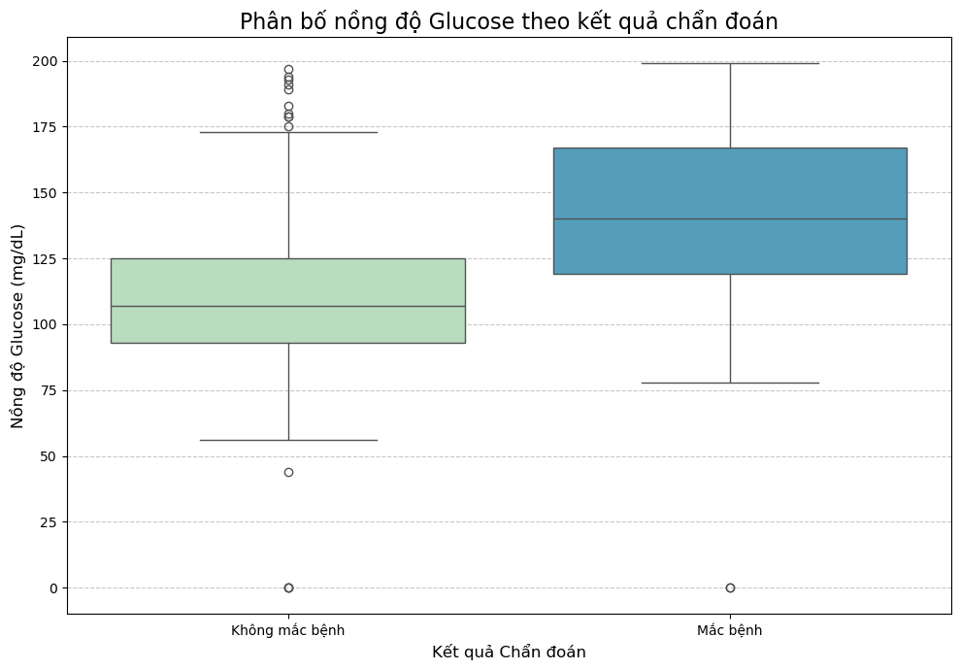

**BMI:** Tương tự, BMI có phân bố lệch phải. Trung vị BMI của nhóm mắc bệnh cao hơn, nhấn mạnh mối liên hệ chặt chẽ giữa béo phì và bệnh tiểu đường.

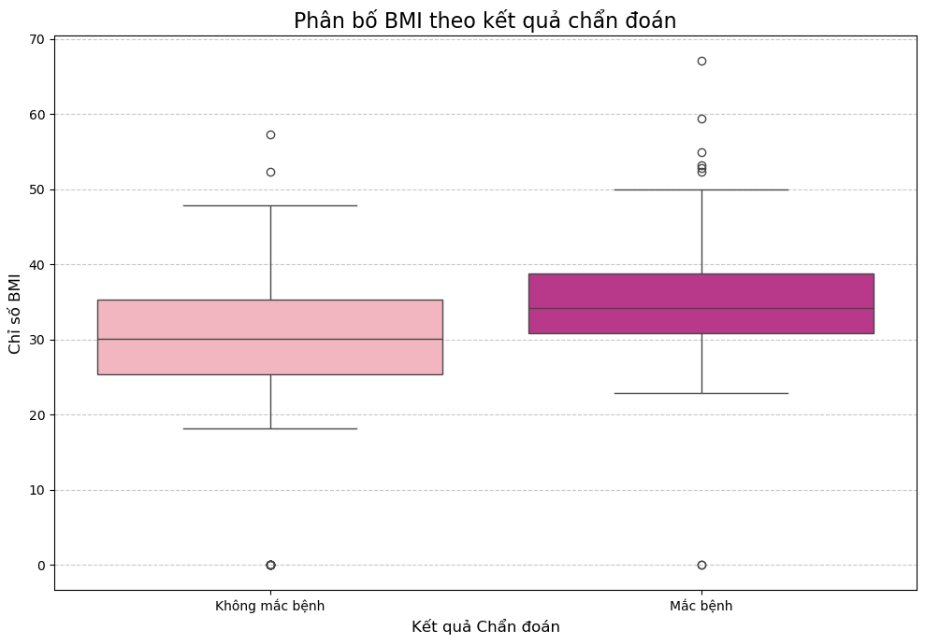

**Age:** Nhóm mắc bệnh có xu hướng tập trung ở độ tuổi trung niên (28-45 tuổi), trong khi nhóm không mắc bệnh chủ yếu ở độ tuổi trẻ hơn. Mặc dù có sự chồng chéo giữa hai nhóm, tuổi tác rõ ràng là một yếu tố nguy cơ.

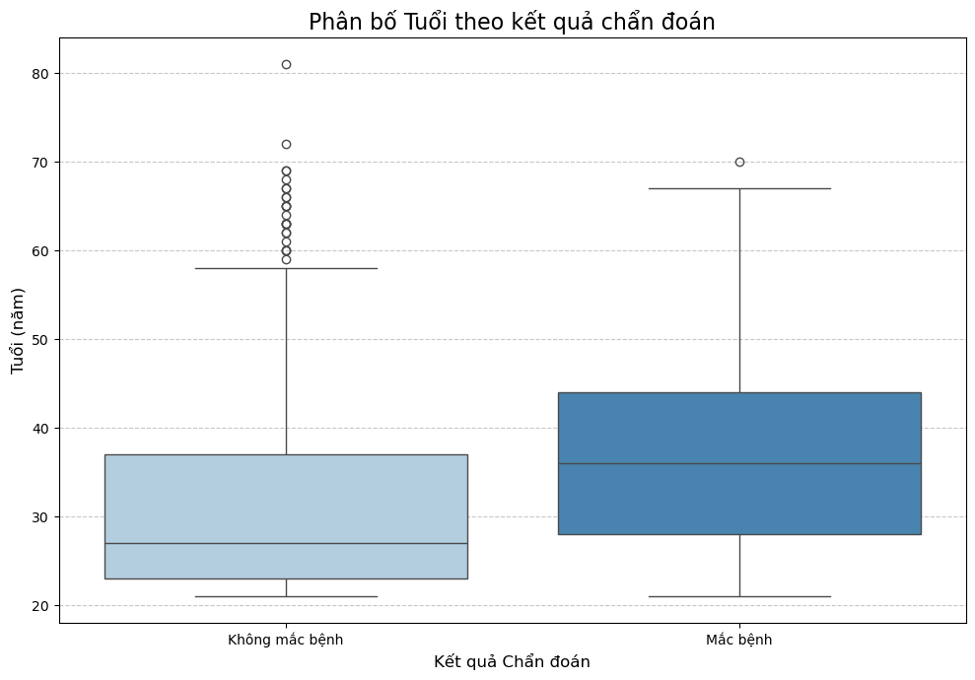

##### 3.2. Phân tích tương quan

Phân tích ma trận tương quan chỉ ra các mối liên hệ tuyến tính giữa các biến số.

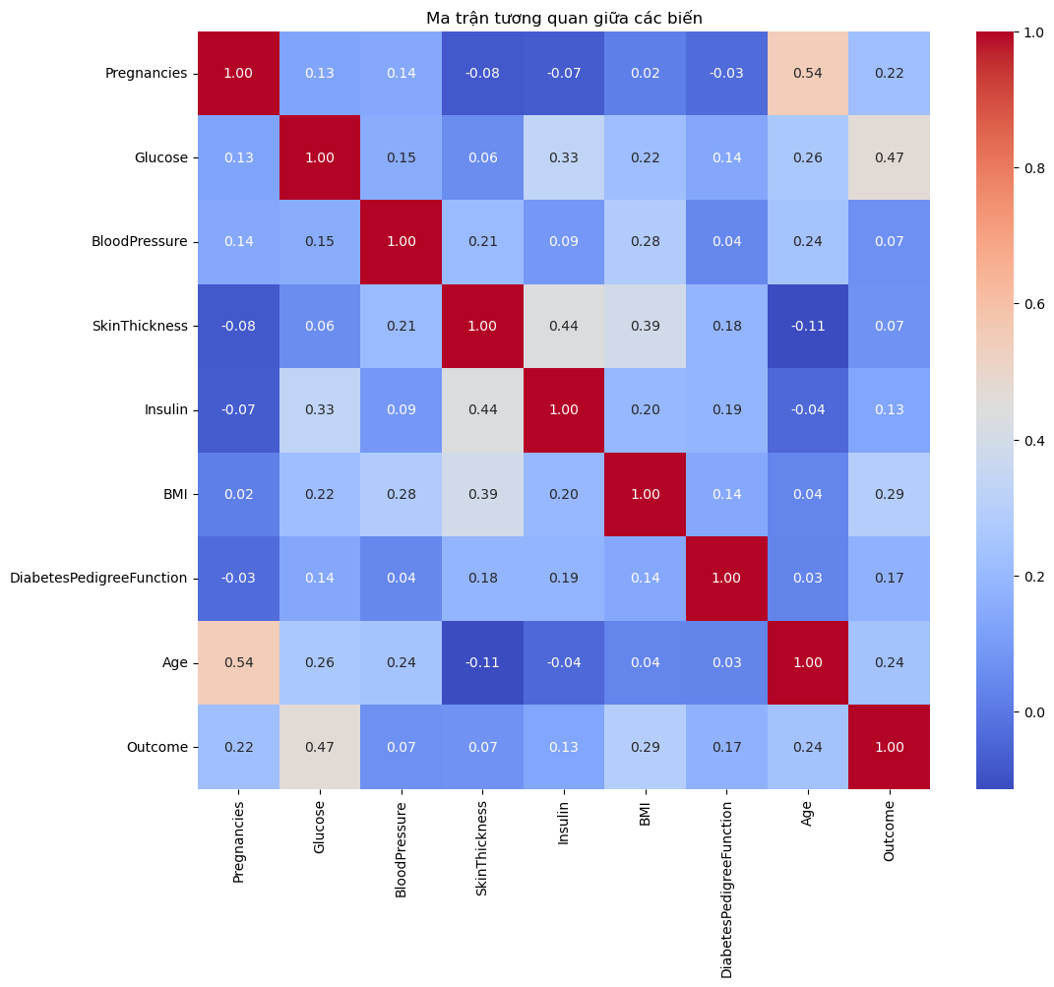

**Glucose và Insulin (0.54):** Đây là mối tương quan dương mạnh nhất, điều này hoàn toàn hợp lý về mặt sinh lý học.

**Pregnancies và Age (0.54):** Có mối tương quan dương mạnh, phản ánh xu hướng số lần mang thai tăng theo tuổi.

**SkinThickness và BMI (0.39):** Hai biến này có mối tương quan dương vừa phải, phản ánh rằng cả hai đều là chỉ số liên quan đến lượng mỡ cơ thể.

##### 3.3. Phân tích theo tiêu chuẩn chẩn đoán của WHO

Phân tích này so sánh dữ liệu với tiêu chuẩn chẩn đoán của WHO (FPG ≥ 126 mg/dL) để đánh giá tính nhất quán.



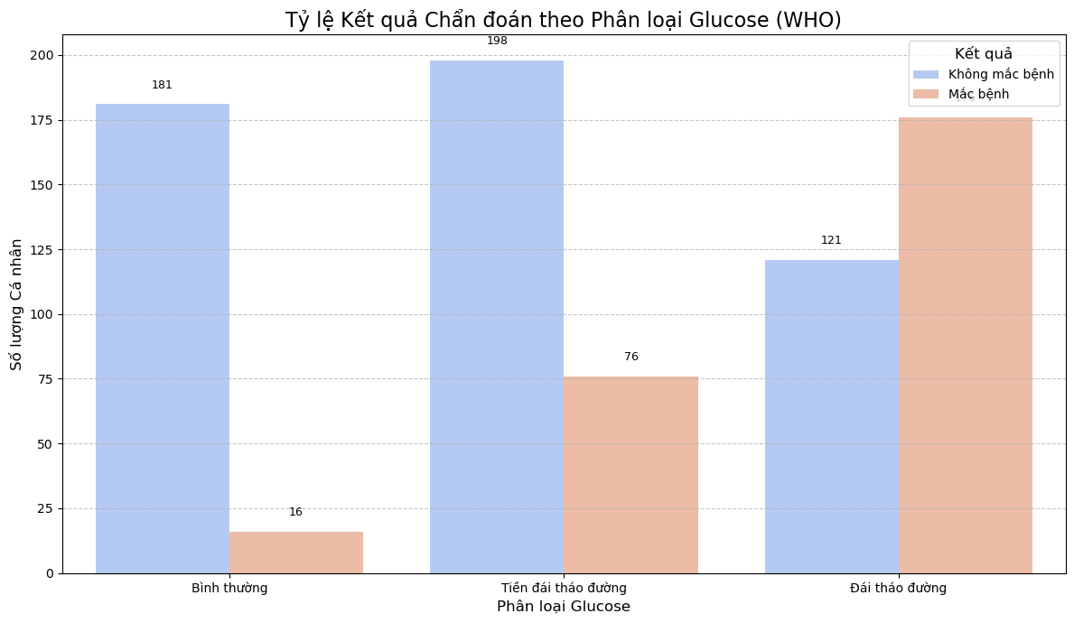

**Kết quả:**

Nhóm **Đái tháo đường** (FPG ≥ 126 mg/dL) có tỷ lệ mắc bệnh rất cao, xác nhận tính nhất quán giữa dữ liệu và tiêu chuẩn của WHO.

Tuy nhiên, vẫn có một số trường hợp không khớp hoàn toàn, chẳng hạn như những cá nhân có nồng độ glucose cao nhưng không được chẩn đoán mắc bệnh trong dữ liệu gốc. Điều này có thể là do chẩn đoán cuối cùng không chỉ dựa vào một chỉ số duy nhất mà còn kết hợp nhiều yếu tố lâm sàng khác.

#### Thảo luận & Kết luận

Kết quả nghiên cứu xác nhận **Glucose, BMI, và Age** là các yếu tố dự báo mạnh mẽ cho bệnh tiểu đường trong tập dữ liệu Pima Indians. Mặc dù có sự tương quan mạnh mẽ, việc áp dụng trực tiếp tiêu chuẩn Glucose lúc đói của WHO đã bộc lộ những điểm không nhất quán với kết quả chẩn đoán của bộ dữ liệu gốc.

Điều này nhấn mạnh rằng một chẩn đoán y học toàn diện thường phức tạp hơn một chỉ số đơn lẻ và đòi hỏi sự kết hợp của nhiều yếu tố. Phân tích này cũng thể hiện sự quan trọng của việc hiểu rõ giới hạn của dữ liệu, vì chỉ có một trong ba tiêu chí chẩn đoán của WHO có thể được kiểm tra.

#### Tài liệu tham khảo

World Health Organization. (1999). *Definition, Diagnosis and Classification of Diabetes Mellitus and its Complications*. Report of a WHO Consultation.

“diabetes.csv” Dataset, National Institute of Diabetes and Digestive and Kidney Diseases.

**Phân tích bài báo: *Using the ADAP Learning Algorithm to Forecast the Onset of Diabetes Mellitus***

1. **Giới thiệu**

Bài báo nghiên cứu khả năng dự đoán sự khởi phát bệnh tiểu đường (diabetes mellitus) trong vòng 5 năm đối với người da đỏ Pima, một cộng đồng có tỷ lệ mắc bệnh tiểu đường cao bất thường và đã được theo dõi y tế dài hạn.

Nhóm tác giả áp dụng mô hình mạng nơ-ron ADAP (Adaptive Learning Routine) – một trong những mô hình connectionist sớm – để phân tích dữ liệu. Hiệu quả dự báo của ADAP được so sánh với hai phương pháp thống kê truyền thống: logistic regression và linear perceptron.

1. **Ý nghĩa bài toán: Input – Output – Mục tiêu**

**-**Input (biến đầu vào): 8 biến số được lựa chọn vì chúng có mối liên hệ mạnh với nguy cơ tiểu đường ở phụ nữ Pima:

1. Số lần mang thai
2. Nồng độ glucose huyết tương (sau 2 giờ OGTT)
3. Huyết áp tâm trương (mmHg)
4. Độ dày nếp gấp da tam đầu (mm)
5. Nồng độ insulin huyết thanh (sau 2 giờ, µU/ml)
6. Chỉ số khối cơ thể (BMI = cân nặng/chiều cao²)
7. Diabetes Pedigree Function (DPF) – chỉ số di truyền và tiền sử gia đình
8. Tuổi (năm)

-Output (đầu ra): Biến nhị phân cho biết cá nhân có phát triển bệnh tiểu đường trong vòng 5 năm hay không.

Mục tiêu nghiên cứu:

+Xây dựng và đánh giá mô hình ADAP trong việc dự đoán tiểu đường.

+So sánh ADAP với logistic regression và linear perceptron để xác định ưu/nhược điểm.

+Đánh giá tiềm năng ứng dụng của mạng nơ-ron trong bối cảnh y học, đặc biệt khi dữ liệu có quan hệ phi tuyến hoặc phức tạp.

## 3. Các nghiên cứu liên quan

**-**Phương pháp trước đó:

+Chủ yếu dựa vào phân tích thống kê cổ điển (discriminant analysis, regression analysis, factor analysis).

+Hạn chế: hiệu quả thấp khi cỡ mẫu nhỏ, khi quan hệ giữa biến số phi tuyến hoặc có nhiều tương tác phức tạp.

-Khoảng trống nghiên cứu (research gap):

+Các phương pháp truyền thống chưa nắm bắt tốt quan hệ phi tuyến và tương tác phức tạp thường gặp trong dữ liệu y tế.

+Thiếu mô hình dự đoán mới có khả năng học thích nghi và cải thiện hiệu năng.

-Đóng góp của bài báo:

+Giới thiệu và kiểm chứng ADAP – một mô hình mạng nơ-ron với cách tổ chức kết nối khác biệt (chia nhỏ input thành partition).

+Cung cấp so sánh thực nghiệm với logistic regression và linear perceptron để chứng minh giá trị của mô hình nơ-ron.

## 4. Phân tích khám phá dữ liệu (EDA)

-Đối tượng nghiên cứu: Người da đỏ Pima tại Arizona, theo dõi bởi Viện Quốc gia về Tiểu đường và Bệnh tiêu hóa, Thận (Mỹ) từ năm 1965.

-Quy trình chọn mẫu:

* Chỉ chọn nữ giới có đầy đủ thông tin nhân khẩu học và xét nghiệm.
* Một lần khám ngẫu nhiên được chọn cho mỗi cá nhân, có kèm kết quả OGTT.
* Loại bỏ các ca chẩn đoán trong vòng 2 năm sau khám (tránh nhầm lẫn với bệnh đã tồn tại).

-Quy mô dữ liệu:

* 576 ca được dùng để huấn luyện & kiểm tra.
* 192 ca tách riêng để đánh giá độc lập.

-Đặc điểm dữ liệu:

* Bao gồm cả yếu tố nhân khẩu (tuổi, số lần mang thai) và sinh học (glucose, insulin, BMI).
* Các biến liên tục được phân chia thành partition để mô hình ADAP xử lý.
* Biến DPF đặc biệt vì được phát triển riêng nhằm lượng hóa yếu tố di truyền.

-Nhận xét sơ bộ:

* Một số biến có ảnh hưởng mạnh đến khả năng mắc bệnh (glucose, BMI, tuổi).
* Dữ liệu có sự phân bố không đồng đều giữa các nhóm (người mắc và không mắc).
* Việc phân vùng biến giúp ADAP nắm bắt được tính phi tuyến trong dữ liệu.

### 4.1. Phân bổ của biến mục tiêu (Outcome)

Câu hỏi: Tỷ lệ người mắc bệnh và không mắc bệnh trong tập dữ liệu này là bao nhiêu?

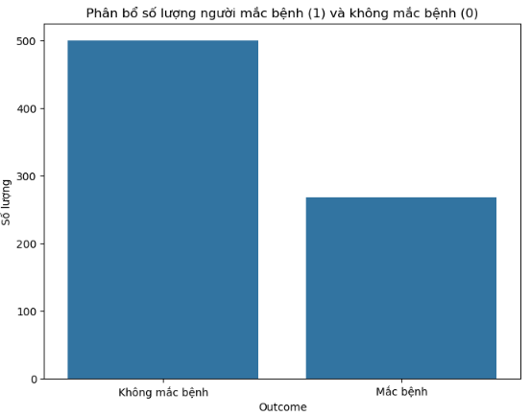

Nhận xét: Khoảng 65% mẫu là người không mắc bệnh và 35% là người mắc bệnh. Dữ liệu có sự mất cân bằng nhẹ.

**4.2. Phân tích phân phối của các đặc trưng**

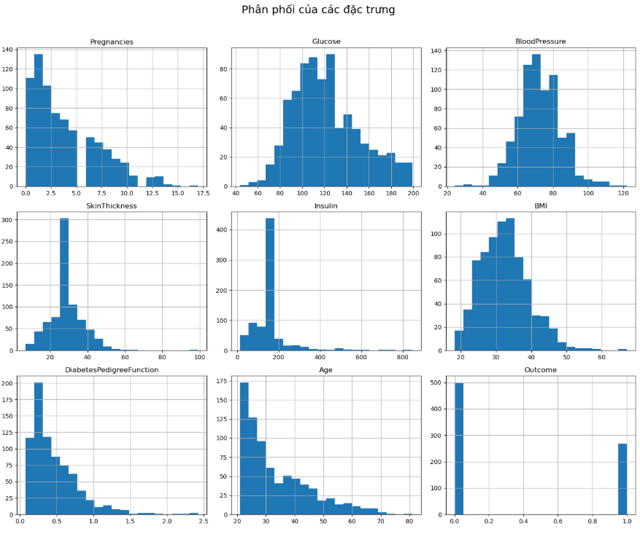

## Nhận xét:

## -Glucose, BloodPressure, BMI có dạng phân phối gần giống hình chuông (phân phối chuẩn).

## -Age, Pregnancies, DiabetesPedigreeFunction bị lệch phải rõ rệt, cho thấy đa số bệnh nhân là người trẻ và có ít lần mang thai.

## 

## 

## 4.3. Phân tích tương quan giữa các biến Câu hỏi: Các đặc trưng có mối liên hệ với nhau và với khả năng mắc bệnh không?

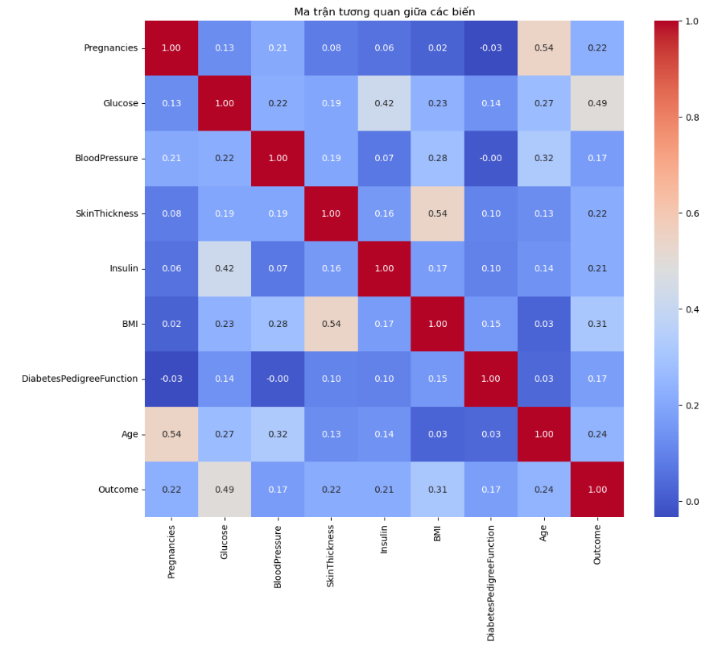

Nhận xét:

* Tương quan với Outcome: Glucose có độ tương quan dương cao nhất (0.49), là yếu tố dự báo mạnh nhất. Theo sau là BMI (0.31) và Age (0.24).<br>
* Tương quan giữa các đặc trưng: Age và Pregnancies có tương quan dương mạnh (0.54), điều này hoàn toàn hợp lý.

**4.4. So sánh các đặc trưng giữa nhóm bệnh và không bệnh**

Câu hỏi: Các chỉ số y tế khác nhau như thế nào giữa hai nhóm?

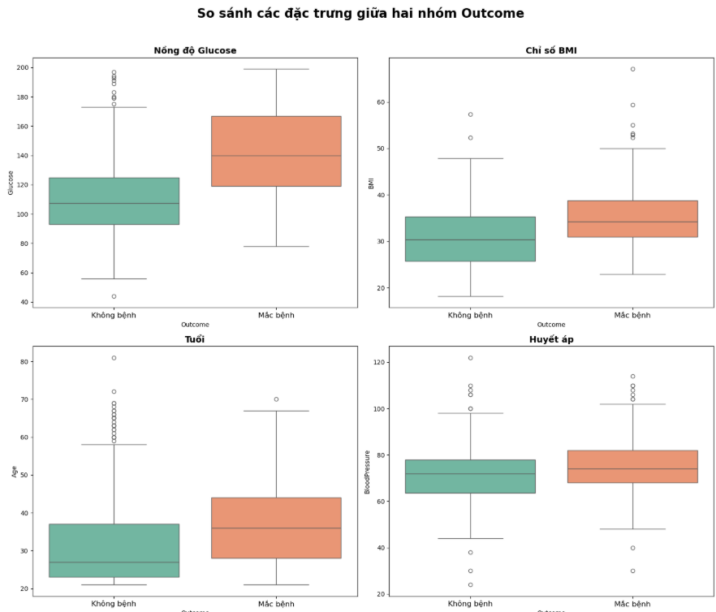

## 5. Kết quả và đánh giá

-Hiệu suất của ADAP:

* Độ nhạy (sensitivity) và độ đặc hiệu (specificity) đạt 0,76 tại điểm cắt cân bằng.
* Đường cong ROC được sử dụng để minh họa khả năng phân biệt.

-So sánh với phương pháp khác:

* Logistic regression và linear perceptron cũng được áp dụng trên cùng dữ liệu.
* Kết quả cho thấy ADAP có hiệu suất dự đoán cao hơn, đặc biệt trong việc nắm bắt quan hệ phi tuyến giữa biến đầu vào và nguy cơ mắc bệnh.

-Ý nghĩa lâm sàng:

* Các chỉ số đánh giá (sensitivity, specificity, ROC) phù hợp với chuẩn mực y học, giúp xác định ngưỡng chẩn đoán hợp lý.
* Mô hình nơ-ron chứng minh được giá trị ứng dụng trong phân tích y tế, nơi các mối quan hệ biến số phức tạp và khó mô hình hóa bằng công cụ thống kê truyền thống.

## 

## 6. Kết luận

Bài báo đã chứng minh tính khả thi của việc sử dụng mạng nơ-ron ADAP để dự đoán nguy cơ mắc bệnh tiểu đường trong vòng 5 năm ở phụ nữ Pima. So với các phương pháp thống kê truyền thống, ADAP cho thấy hiệu quả cao hơn trong việc phát hiện các mối quan hệ phức tạp trong dữ liệu y tế.

Mặc dù còn hạn chế về quy mô dữ liệu và chưa được kiểm chứng trên quần thể khác, nghiên cứu này đã đặt nền móng quan trọng cho việc áp dụng mạng nơ-ron và học máy trong dự báo y học, đặc biệt ở những bài toán nhận dạng mẫu và dự đoán nguy cơ bệnh tật**.**

**Phân tích bài báo 3: Phân loại và Chẩn đoán Đái tháo đường và các Tình trạng không dung nạp Glucose khác**

**1. Đọc và Hiểu Bài Toán**

Bài báo này, được xuất bản vào tháng 12 năm 1979, là một tài liệu quan trọng đề xuất một hệ thống phân loại và tiêu chuẩn chẩn đoán mới cho bệnh đái tháo đường và các tình trạng không dung nạp glucose. Hệ thống này được phát triển bởi một nhóm làm việc quốc tế do Viện Y tế Quốc gia Hoa Kỳ (NIH) tài trợ, với sự tham gia của các hiệp hội đái tháo đường lớn trên thế giới. Mục đích chính là tạo ra một khung làm việc thống nhất để tiến hành nghiên cứu lâm sàng và dịch tễ học, giúp thu thập dữ liệu có ý nghĩa và có thể so sánh được trên toàn cầu.

**2. Ý Nghĩa Bài Toán**

Input (đầu vào): Thông tin y tế của bệnh nhân, ví dụ:

* Số lần mang thai
* Glucose (nồng độ đường huyết)
* Huyết áp
* Độ dày da
* Insulin
* BMI
* Diabetes pedigree function (nguy cơ di truyền)
* Tuổi

Output (đầu ra): 0 = không mắc tiểu đường, 1 = có tiểu đường.

Mục tiêu: Xây dựng mô hình phân loại dự đoán khả năng mắc bệnh tiểu đường từ dữ liệu bệnh nhân.

**3. Các Nghiên Cứu Liên Quan**

Các khuyến nghị trong bài báo này được xây dựng dựa trên kết quả của nhiều nghiên cứu tiến cứu dài hạn, theo dõi các nhóm dân số trong nhiều năm để xác định mối liên hệ giữa mức độ không dung nạp glucose và nguy cơ phát triển thành đái tháo đường thực sự cùng các biến chứng. Các nghiên cứu chính được đề cập bao gồm:

Nghiên cứu của O'Sullivan và Mahan (1968): Theo dõi 352 phụ nữ bị "tiểu đường hóa học" trong 1-12 năm. Nghiên cứu cho thấy có mối quan hệ trực tiếp giữa mức đường huyết ban đầu trong OGTT và tỷ lệ tiến triển thành đái tháo đường. Ngay cả trong nhóm có nguy cơ cao nhất, tỷ lệ tiến triển cũng chỉ khoảng 5% mỗi năm. Đáng chú ý, có đến 45% trong nhóm này đã quay trở lại mức dung nạp glucose bình thường.

Nghiên cứu Khảo sát Đái tháo đường Birmingham (Anh): Theo dõi 808 người trong 10 năm. Kết quả cho thấy 45% nhóm "borderline" (ranh giới) đã tiến triển thành đái tháo đường (tức khoảng 4,5% mỗi năm), trong khi 50% vẫn ở trong tình trạng cũ và 5% trở lại bình thường.

Nghiên cứu Bedford (Anh): Theo dõi nhóm "borderline" (đường huyết 2 giờ sau uống glucose từ 120-200 mg/dl) trong 8,5 năm. Tỷ lệ tiến triển thành đái tháo đường chỉ là 8.5% (khoảng 1% mỗi năm). Nghiên cứu này cũng chỉ ra rằng nhóm "borderline" không phát triển các biến chứng vi mạch (võng mạc, thận) nhưng có nguy cơ cao hơn về bệnh tim mạch do xơ vữa.

Nghiên cứu trên người da đỏ Pima: Nghiên cứu này đặc biệt quan trọng vì nó cho thấy sự phân bố hai đỉnh (bimodal distribution) của nồng độ glucose huyết tương trong dân số này. Có một sự phân tách rõ ràng giữa người không bị đái tháo đường (mức đường huyết 2 giờ < 200 mg/dl) và người bị đái tháo đường (mức đường huyết 2 giờ > 240 mg/dl). Điều này cung cấp một cơ sở khoa học vững chắc cho việc chọn ngưỡng chẩn đoán.

Kết luận chung từ các nghiên cứu này:

Đa số những người có mức độ không dung nạp glucose trung bình (borderline) không tiến triển thành đái tháo đường một cách nhanh chóng (tỷ lệ chỉ 1-5%/năm).

Một tỷ lệ đáng kể trong số họ có thể trở lại mức dung nạp glucose bình thường.

Nhóm này không có nguy cơ cao về các biến chứng vi mạch đặc trưng của đái tháo đường.

Do đó, việc gọi họ là "bệnh nhân đái tháo đường" là không hợp lý và gây ra những gánh nặng tâm lý, xã hội không cần thiết. Điều này đã dẫn đến việc tạo ra một nhóm riêng là "Rối loạn dung nạp glucose" (IGT).

**4. Phân Tích Khám Phá Dữ Liệu**

Dữ liệu trong bài báo được trình bày chủ yếu qua các bảng phân loại và tiêu chuẩn chẩn đoán.

a. Phân loại chính (Bảng 2):

Đây là cốt lõi của bài báo, phân chia các tình trạng không dung nạp glucose thành các lớp lâm sàng và lớp nguy cơ thống kê.

Diabetes Mellitus (DM): Đặc trưng bởi tăng đường huyết rõ rệt.

IDDM (Type I): Phụ thuộc insulin để sống, dễ bị nhiễm ceton, thường liên quan đến các yếu tố di truyền (HLA) và tự miễn (kháng thể tế bào đảo tụy).

NIDDM (Type II): Không phụ thuộc insulin, không dễ nhiễm ceton. Có đến 60-90% bệnh nhân bị béo phì.

Impaired Glucose Tolerance (IGT): Mức đường huyết nằm giữa bình thường và đái tháo đường. Đây được coi là một yếu tố nguy cơ phát triển đái tháo đường và bệnh tim mạch.

Gestational Diabetes (GDM): Rối loạn dung nạp glucose khởi phát hoặc được phát hiện lần đầu khi mang thai.

b. Tiêu chuẩn chẩn đoán (Bảng 5):

Bài báo đề xuất các ngưỡng chẩn đoán cụ thể dựa trên đo nồng độ glucose trong huyết tương tĩnh mạch.

Chẩn đoán Đái tháo đường ở người lớn không mang thai:

Có triệu chứng kinh điển VÀ nồng độ glucose huyết tương bất kỳ tăng rõ rệt.

Nồng độ glucose huyết tương lúc đói (FPG) ≥ 140 mg/dl (7.8 mmol/L) ở ít nhất hai lần đo khác nhau.

Nếu FPG < 140 mg/dl, thực hiện OGTT (với 75g glucose): Nồng độ glucose huyết tương ở thời điểm 2 giờ VÀ một thời điểm khác trong khoảng 0-2 giờ đều ≥ 200 mg/dl (11.1 mmol/L).

Chẩn đoán Rối loạn Dung nạp Glucose (IGT) ở người lớn không mang thai:

FPG < 140 mg/dl.

Nồng độ glucose huyết tương ở thời điểm 2 giờ sau OGTT nằm trong khoảng 140 - 200 mg/dl.

Nồng độ glucose huyết tương ở một thời điểm trong khoảng 0-2 giờ ≥ 200 mg/dl.

Mức Glucose Bình thường ở người lớn không mang th**ai:**

FPG < 115 mg/dl.

Nồng độ glucose huyết tương ở thời điểm 2 giờ sau OGTT < 140 mg/dl.

Chẩn đoán Đái tháo đường thai kỳ (GDM):

Sử dụng OGTT với 100g glucose. Chẩn đoán khi có ít nhất 2 trong 4 giá trị sau đây bằng hoặc vượt ngưỡng (theo O'Sullivan và Mahan):

Lúc đói: 105 mg/dl

1 giờ: 190 mg/dl

2 giờ: 165 mg/dl

3 giờ: 145 mg/dl

c. Sơ đồ quy trình phân loại (Hình 1):

Hình 1 cung cấp một lưu đồ logic để hướng dẫn các bác sĩ lâm sàng và nhà nghiên cứu trong việc ph**ân loại bệnh nhân. Quy trình bắt đầu** bằng việc đánh giá các triệu chứng lâm sàng. Nếu không có triệu chứng rõ ràng, quy trình sẽ dựa vào kết quả đo FPG. Nếu FPG không đủ để chẩn đoán, OGTT sẽ được thực hiện để phân biệt giữa các trạng thái bình thường, IGT và đái tháo đường.

Tóm lại, bài báo này đã đặt nền móng cho cách hiểu và phân loại bệnh đái tháo đường hiện đại. Bằng cách tổng hợp bằng chứng từ các nghiên cứu dịch tễ học dài hạn và đề xuất một hệ thống danh pháp, phân loại và tiêu chuẩn chẩn đoán rõ ràng, nó đã tạo ra một sự thay đổi mô hình, giúp cải thiện cả nghiên cứu và chăm sóc lâm sàng cho bệnh nhân đái tháo đường trên toàn thế giới.